实 验 报 告
实验名称 | 二叉树的基本操作及哈夫曼编码/译码系统的实现 |  |  | 指导教师
实验类型 | 设计 | 实验学时 | 2 | 实验时间
- 实验目的和要求
实验目的：
1.掌握二叉树的二叉链表储存表示以及遍历操作实现方法
2.实现二叉树遍历运算的应用：求二叉树中叶子结点个数，结点总数，二叉树的噶度，交换左右子树等
3.掌握二叉树的应用——哈夫曼编码的实现
实验要求：
1、采用二叉链表存储二叉树，参照程序5.1～5.4，编写程序，完成二叉树的先序创建、先序遍历、中序遍历、后序遍历等操作。
- 编写程序实现求二叉树中叶子结点个数、结点总数、二叉树高度、交换左右子树的操作。
- 编写程序，实现哈夫曼树的创建、哈夫曼编码与解码。

二、实验环境(实验设备)
硬件：微型计算机
软件：Windows 操作系统、Dec-C++ 5.11

三、实验原理及内容
1、算法设计
2、算法实现与分析
3、实验结果与结论

实 验 报 告
一、采用二叉链表存储二叉树，参照程序5.1～5.4，编写程序，完成二叉树的先序创建、先序遍历、中序遍历、后序遍历等操作。
算法设计：
typedef struct BinaryTreeNode
{
T Data;
struct BinaryTreeNode *LChild, *RChild;
}BinaryTreeNode;

void PreOrderTransverse(BinaryTreeNode *t) //先序遍历
{
if(t==NULL){
return;
}
printf("%c",t->Data); //打印输出根结点，此处可以定义其他操作
PreOrderTransverse(t->LChild); //然后先序遍历左子树
PreOrderTransverse(t->RChild); //最后先序遍历右子树
}

void InOrderTransverse(BinaryTreeNode *t) //中序遍历
{
if(t==NULL){
return;
}
InOrderTransverse(t->LChild); //中序遍历根结点的左子树
printf("%c",t->Data); //打印输出根结点，此处可以定义其他操作
InOrderTransverse(t->RChild); //最后中序遍历根结点的右子树
}

void PostOrderTransverse(BinaryTreeNode *t) //后序遍历
{
if(t==NULL){
return;
}
PostOrderTransverse(t->LChild); //后序遍历根结点的左子树
PostOrderTransverse(t->RChild); //然后后序遍历根结点的右子树
printf("%c",t->Data); //最后打印输出根结点，此处可以定义其他操作
}

BinaryTreeNode *PreCreateBt(BinaryTreeNode *t) //先序遍历构建二叉树
{
char ch;
ch = getchar();
if(ch == '#'){ //输入为#表示这里建立空二叉树，即遍历算法的空操作
t = NULL;
}
else{
t = (BinaryTreeNode *)malloc(sizeof(BinaryTreeNode));
t->Data = ch; //构造根结点
t->LChild = PreCreateBt(t->LChild); //构造左子树
t->RChild = PreCreateBt(t->RChild); //构造右子树
}
return t;
}
核心算法：
#include<stdio.h>
#include<stdlib.h>
typedef char T;
int main(){
BinaryTreeNode *t = NULL;
t = PreCreateBt(t); //有返回值，所以前面要加个t = ，不然后面没东西输出
printf("\n前序遍历:\n");
PreOrderTransverse(t);
printf("\n\n中序遍历:\n");
InOrderTransverse(t);
printf("\n\n后序遍历:\n");
PostOrderTransverse(t);
return 0;
}
结果：
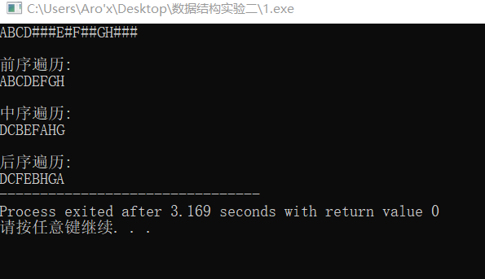
二、编写程序实现求二叉树中叶子结点个数、结点总数、二叉树高度、交换左右子树的操作。
算法设计：
typedef struct BinaryTreeNode
{
T Data;
struct BinaryTreeNode *LChild, *RChild;
}BinaryTreeNode;
BinaryTreeNode *PreCreateBt(BinaryTreeNode *t)//先序遍历构建二叉树
{
char ch;
ch = getchar();
if(ch == '#')
{ //输入为#表示这里建立空二叉树
t = NULL;
}
else{
t = (BinaryTreeNode *)malloc(sizeof(BinaryTreeNode));
t->Data = ch; //构造根结点
t->LChild = PreCreateBt(t->LChild); //构造左子树
t->RChild = PreCreateBt(t->RChild); //构造右子树
}
return t;
}
void PreOrderTransverse(BinaryTreeNode *t)//先序遍历
{
if(t==NULL)
{
return;
}
printf("%c",t->Data); //打印输出根结点，此处可以定义其他操作
PreOrderTransverse(t->LChild); //然后先序遍历左子树
PreOrderTransverse(t->RChild); //最后先序遍历右子树
}
void InOrderTransverse(BinaryTreeNode *t)//中序遍历
{
if(t==NULL)
{
return;
}
InOrderTransverse(t->LChild); //中序遍历根结点的左子树
printf("%c",t->Data); //打印输出根结点，此处可以定义其他操作
InOrderTransverse(t->RChild); //最后中序遍历根结点的右子树
}
void PostOrderTransverse(BinaryTreeNode *t)//后序遍历
{
if(t==NULL)
{
return;
}
PostOrderTransverse(t->LChild); //后序遍历根结点的左子树
PostOrderTransverse(t->RChild); //然后后序遍历根结点的右子树
printf("%c",t->Data); //最后打印输出根结点，此处可以定义其他操作
}
int Size(BinaryTreeNode *t)//求二叉树结点个数
{
if(!t) return 0;
return Size(t->LChild) + Size(t->RChild) + 1;
}
int Leaf(BinaryTreeNode *t)//求二叉树叶子结点个数
{
if(t==NULL) return 0;
if((t->LChild == NULL) && (t->RChild == NULL)) return 1;
return Leaf(t->LChild) + Leaf(t->RChild);
}
int Depth(BinaryTreeNode *t)//求二叉树的高度
{
if(!t) return 0;
else return 1 + max(Depth(t->LChild) , Depth(t->RChild));
}
void Exch(BinaryTreeNode *t)//交换二叉树
{
if(t)
{
BinaryTreeNode *q = t->LChild;
t->LChild = t->RChild;
t->RChild = q;
Exch(t->LChild);
Exch(t->RChild);
}
}
核心算法：
#include<stdio.h>
#include<stdlib.h>
#include<algorithm>
using namespace std;
typedef char T;
int main()
{
BinaryTreeNode *t = NULL;
t = PreCreateBt(t);
printf("结点个数:%d\n",Size(t));
printf("叶节点个数:%d\n",Leaf(t));
printf("二叉树高度:%d\n\n",Depth(t));
Exch(t);
printf("交换后");
printf("\n先序遍历:");
PreOrderTransverse(t);
printf("\n中序遍历:");
InOrderTransverse(t);
printf("\n后续遍历:");
PostOrderTransverse(t);
return 0;
}
结果：
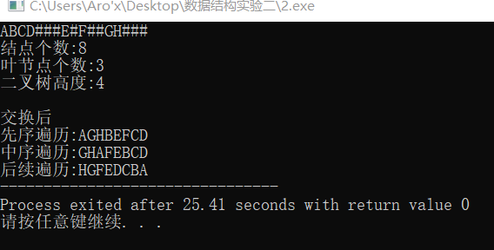

三、编写程序，实现哈夫曼树的创建、哈夫曼编码与解码。
算法设计：
class HfmTree;
typedef struct hfmTNode {
ElemType element; //结点的数据域
int w; //结点的权值
struct hfmTNode* lChild; //结点的左孩子指针
struct hfmTNode* rChild; //结点的右孩子指针
}HFMTNode;
class BTNode
{
public:
BTNode()
{
lChild = rChild = parent = NULL;
}
BTNode(const ElemType& x, char& q)
{
element = x;
lChild = rChild = parent = NULL;
ch = q;
}
BTNode(const ElemType& x, char& q, BTNode* l, BTNode* r)
{
element = x;
lChild = l;
rChild = r;
ch = q;
parent = NULL;
}
ElemType element;
BTNode* lChild, * rChild, * parent;
string num; // 储存路径编码，用string不用担心大小问题
char ch; // 储存字符
};
void Print(ElemType& x)
{
cout << x << " ";
}
class BinaryTree
{
public:
BinaryTree();
~BinaryTree();
bool IsEmpty() const;
void Clear() { } // 移去所有结点，成为空二叉树
bool Root(ElemType& x) const; // 若二叉树不空，则x为根的值，并返回true，否则返回false
void MakeTree(const ElemType& x, char c, BinaryTree& left, BinaryTree& right); // 建树
void BreakTree(ElemType& x, BinaryTree& left, BinaryTree& right);
void PreOrder(void (*Visit) (ElemType& x));
void InOrder(void (*Visit) (ElemType& x));
void PostOrder(void (*Visit) (ElemType& x));
int CountNode(); // 计算二叉树的结点个数
void PrintHfm(); // 输出二叉树的前序和中序遍历
protected:
BTNode* root;
private:
void PreOrder(void (*Visit) (ElemType& x), BTNode* t);
void InOrder(void (*Visit) (ElemType& x), BTNode* t);
void PostOrder(void (*Visit) (ElemType& x), BTNode* t);
int CountNode(BTNode* t); // 计算结点数量
};
BinaryTree::BinaryTree()
{
root = NULL;
}
BinaryTree::~BinaryTree()
{
Clear();
}
bool BinaryTree::IsEmpty() const
{
return root == NULL;
}
bool BinaryTree::Root(ElemType& x) const
{
if (root) {
x = root->element;
return true;
}
else
return false;
}
void BinaryTree::MakeTree(const ElemType& x, char c, BinaryTree& left, BinaryTree& right)
{
if (root || &left == &right) {
std::cout << "MakeTree fail!" << endl;
return;
}
root = new BTNode(x, c, left.root, right.root);
left.root = right.root = NULL;
}
void BinaryTree::BreakTree(ElemType& x, BinaryTree& left, BinaryTree& right)
{
if (!root || &left == &right || left.root || right.root) {
cout << "BreakTree failed!" << endl;
return;
}
else {
x = root->element;
left.root = root->lChild;
right.root = root->rChild;
delete root;
root = NULL;
}
}
void BinaryTree::PreOrder(void (*Visit) (ElemType& x))
{
PreOrder(Visit, root);
}
void BinaryTree::InOrder(void (*Visit) (ElemType& x))
{
InOrder(Visit, root);
}
void BinaryTree::PostOrder(void (*Visit) (ElemType& x))
{
PostOrder(Visit, root);
}
int BinaryTree::CountNode()
{
return CountNode(root);
}
void BinaryTree::PreOrder(void (*Visit) (ElemType& x), BTNode* t)
{
if (t) {
Visit(t->element);
PreOrder(Visit, t->lChild);
PreOrder(Visit, t->rChild);
}
}
void BinaryTree::InOrder(void (*Visit) (ElemType& x), BTNode* t)
{
if (t) {
InOrder(Visit, t->lChild);
Visit(t->element);
InOrder(Visit, t->rChild);
}
}
void BinaryTree::PostOrder(void (*Visit) (ElemType& x), BTNode* t)
{
if (t) {
PostOrder(Visit, t->lChild);
PostOrder(Visit, t->rChild);
Visit(t->element);
}
}
int BinaryTree::CountNode(BTNode* t)
{
if (t) {
return CountNode(t->lChild) + CountNode(t->rChild) + 1;
}
else
return 0;
}
void BinaryTree::PrintHfm()// 输出哈夫曼树的前序和中序遍历
{
cout << "先序遍历哈夫曼树:" << endl;
PreOrder(Print);
cout << endl;
cout << "中序遍历哈夫曼树:" << endl;
InOrder(Print);
cout << endl;
}
class HfmTree :public BinaryTree
{
public:
operator ElemType () const
{
return weight;
}
ElemType GetWeight()
{
return weight;
}
void SetWeight(const ElemType& x)
{
weight = x;
}
void SetNull()
{
root = NULL;
}
void Code(); // 根据输入的字符输出编码
void DeCode() { DeCode(root); cout << endl; } // 根据输入的编码输出字符
void Create_code() { Create_code(root); } // 写入路径编码
void Conn_parent() { Conn_parent(root); } // 令parent指向上级结点
void test() { testprint(root); } // 测试，输出字符对应的编码
private:
void Create_code(BTNode* t);
void DeCode(BTNode* q);
void Conn_parent(BTNode* t);
ElemType weight;
void Code(BTNode* t, char a);
void testprint(BTNode* t);
};
class PriQueue
{
private:
HfmTree* hfmQueue;
int n, maxSize;
public:
PriQueue(int mSize = 100);
~PriQueue() { delete[]hfmQueue; }
bool IsEmpty() const { return n == 0; }
bool IsFull() const { return n == maxSize; }
void Append(const HfmTree& x);
void Deal(HfmTree& x);
void print();
void AdjustDown(int r);
void AdjustUp(int j);
};
PriQueue::PriQueue(int mSize)
{
maxSize = mSize;
n = 0;
hfmQueue = new HfmTree[maxSize];
}
void PriQueue::Append(const HfmTree& x)
{
if (IsFull()) {
cout << "The PriQueue is full!" << endl;
}
hfmQueue[n++] = x;
AdjustUp(n - 1);
}
void PriQueue::Deal(HfmTree& x)
{
if (IsEmpty()) {
cout << "The PriQueue is Empty!" << endl;
}
x = hfmQueue[0];
hfmQueue[0] = hfmQueue[--n];
AdjustDown(0);
}
void PriQueue::print()
{
for (int i = 0; i < n; i++) {
cout << hfmQueue[i] << " " << endl;
}
}
void PriQueue::AdjustDown(int r)
{
int Child = 2 * r + 1;
HfmTree temp = hfmQueue[r];
while (Child < n) {
if (Child + 1 < n && hfmQueue[Child + 1] < hfmQueue[Child]) {
Child++;
}
if (temp > hfmQueue[Child]) {
hfmQueue[r] = hfmQueue[Child];
r = Child;
Child = 2 * Child + 1;
}
else {
break;
}

}
hfmQueue[r] = temp;
}
void PriQueue::AdjustUp(int j)
{
HfmTree temp = hfmQueue[j];
int i = j;
while (i > 0 && temp < hfmQueue[(i - 1) / 2]) {
hfmQueue[i] = hfmQueue[(i - 1) / 2];
i = (i - 1) / 2;
}
hfmQueue[i] = temp;
}
void HfmTree::testprint(BTNode* t)
{
static int u = 0;
if (t)
{
cout << t->num << " " << t->ch << " " << u++ << endl;
testprint(t->lChild);
testprint(t->rChild);
}
}
void HfmTree::Code()
{
cout << "请输入要编码的字符串:" << endl;
string s;
cin >> s;
for (int i = 0; i < s.length(); i++) {
Code(root, s[i]);
}
cout << endl;
}
void HfmTree::DeCode(BTNode* q)
{
cout << "请输入二进制编码(0和1的组合):" << endl;
string n;
cin >> n;
BTNode* t = q;
int count = n.length();
for (int i = 0; i < count; i++) {
if (n[i] == '0' && t->lChild->ch != '*') {
cout << t->lChild->ch;
t = q;
}
else if (n[i] == '1' && t->rChild->ch != '*') {
cout << t->rChild->ch;
t = q;
}
else if (n[i] == '0' && t->lChild != NULL) {
t = t->lChild;
}
else if (n[i] == '1' && t->rChild != NULL) {
t = t->rChild;
}
else {
cout << "Decode fail!";
return;
}
}
}
void HfmTree::Conn_parent(BTNode* t)
{
if (t) {
if (t->lChild != NULL) {
t->lChild->parent = t;
}
if (t->rChild != NULL) {
t->rChild->parent = t;
}
Conn_parent(t->lChild);
Conn_parent(t->rChild);
}
}
void HfmTree::Code(BTNode* t, char a)
{
if (t) {
if (t->ch == a) {
cout << t->num;
}
Code(t->lChild, a);
Code(t->rChild, a);
}
}
void HfmTree::Create_code(BTNode* t)
{
if (t) {
if (t->parent != NULL) {
if (t == t->parent->lChild) {
t->num = t->parent->num + '0';
}
else if (t == t->parent->rChild) {
t->num = t->parent->num + '1';
}
else
cout << "Creat_code Error!" << endl;
}
Create_code(t->lChild);
Create_code(t->rChild);
}
}
HfmTree CreateHfmTree(ElemType weight[], char charArr[], int size)
{
PriQueue pQ(size);
HfmTree x, y, z;
for (int i = 0; i < size; i++) {
z.MakeTree(weight[i], charArr[i], x, y);
z.SetWeight(weight[i]);
pQ.Append(z);
z.SetNull();
}
for (int i = 1; i < size; i++) {
pQ.Deal(x);
pQ.Deal(y);
z.MakeTree(x.GetWeight() + y.GetWeight(), '*', x, y); // *用于区别叶子和普通结点
z.SetWeight(x.GetWeight() + y.GetWeight());
pQ.Append(z);
z.SetNull();
}
pQ.Deal(z);
return z;
}
核心算法：
#include <iostream>
#include <string>
using namespace std;
#define ElemType int
int main()
{
cout << "请输入需要编码的字符数量:" << endl;
int size; // 需要编码的字符数量
cin >> size;
cout << "请输入所要编码的字符:" << endl;
char* charArr = new char[size + 1]; // 储存字符
cin >> charArr;
cout << "请输入对应字符的权值:" << endl;
int* weightArr = new int[size + 1]; // 储存权值
for (int i = 0; i < size; i++) {
cin >> weightArr[i];
}
HfmTree hfmTree = CreateHfmTree(weightArr, charArr, size);
hfmTree.Conn_parent();
hfmTree.Create_code();
while (1)
{
cout << endl;
cout << "请输入功能" << endl;
cout << "1. 编码" << endl;
cout << "2. 解码" << endl;
cout << "3. 显示哈夫曼树(先序遍历+后序遍历)" << endl;
cout << "4. 退出" << endl;
int choice;
cin >> choice;
switch (choice) //选择功能
{
case 1:
hfmTree.Code();
break;
case 2:
hfmTree.DeCode();
break;
case 3:
hfmTree.PrintHfm();
case 4:
return 0;
}
}
system("pause"); // 在vs上编译运行需要的暂停函数
return 0;
}
结果：
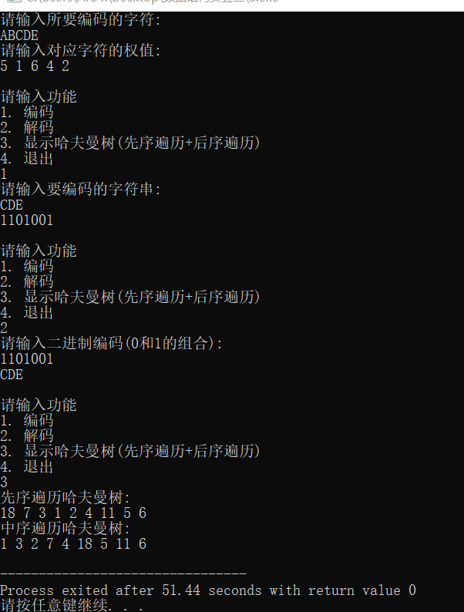

实 验 报 告
四、实验小结（包括问题和解决方法、心得体会、意见与建议等）
(一)实验中遇到的主要问题及解决方法
在题目一的编码中没有出现很大的问题，一般都是语法上的错误，及时改正后便可完美运行。
在题目二的编码中，没有考虑到交换左右子树时子树的左右子树也需要交换，更改部分代码后运行良好。
（二）实验心得
深度了解了二叉树的遍历思想，对于二叉树的学习起到了促进作用。
同时也通过数据结构实验课的实践，复习了c的编码内容，强化了编程能力。
改错很折磨，还是一次写对比较好。
尽量简化语句，适当添加注释可以让自己在查错的时候更加高效舒适。
（三）意见与建议（没有可省略）

